СУББОТА ПРИГЛАШАЕТ
20.12.2025
10.00

Соревнование “Снежный снайпер” V-VIII классы
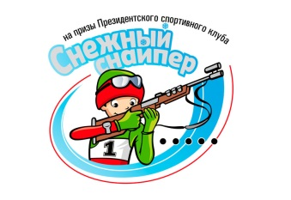
Участие в реализации районного проекта «Цветущая школа, благоустраиваем вместе»
в рамках патриотического марафона трудовых дел «А что сделал для Беларуси» VIII – XI классы
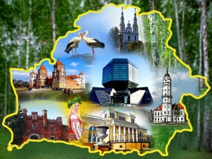
Игра- викторина «Мир профессий глазами малышей» I – II классы

Игра-путешествие «Маленькие секреты поварской профессии» III – IV классы

Экономическая игра «Деньги любят счёт» V– VII классы

Круглый стол «Как стать успешным?» VIII – XI классы


